# Jurnal (70 Point)

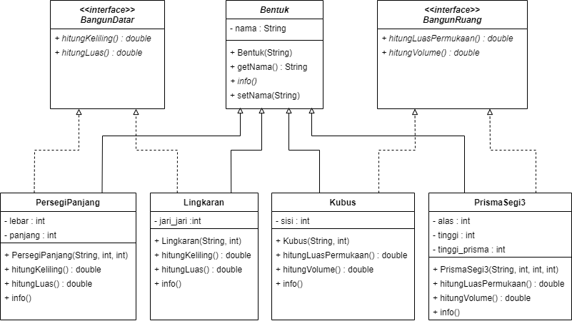

1. Buatlah implementasi kelas dari class diagram di atas, letakkan semuanya di package “Jurnal07”. (20 Point)
2. Implementasi method **info()** dengan mengoutputkan nama dan semua nilai atribut dari Bentuk. (10 Point)
3. Implementasi semua method perhitungan dari kelas abstrak dan interface sesuai dengan jenis Bentuknya. (30 Point)
4. Buatlah kelas **DriverBentuk** yang berisi main method untuk menguji semua kelas, dengan implementasi sebagai berikut : (10 Point)

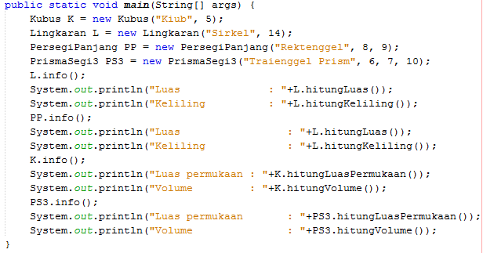

Output yang dihasilkan:

